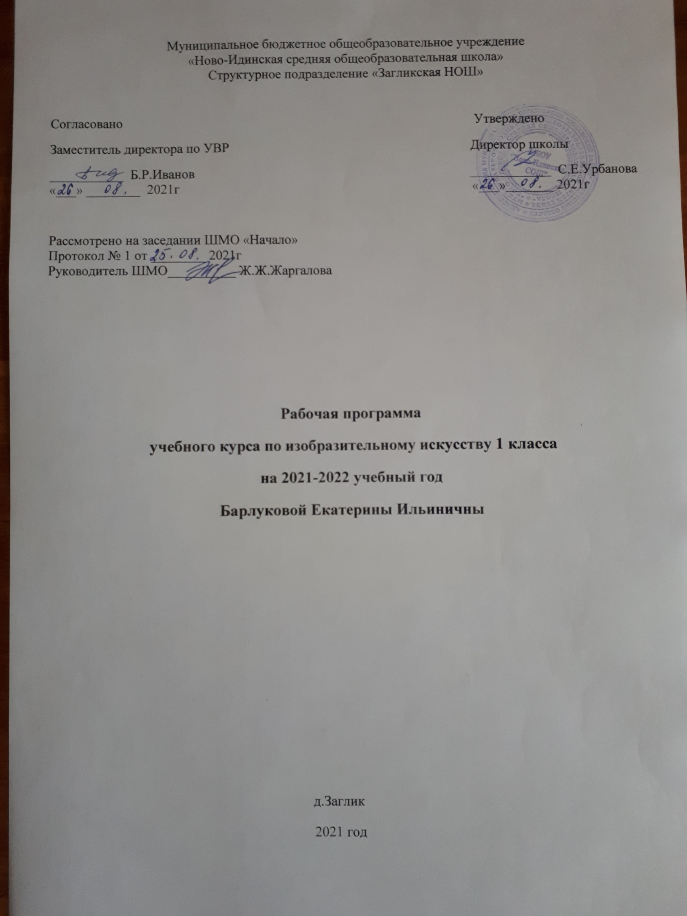Рабочая программа разработана в соответствии с требованиями Федерального государственного образовательного стандарта начального общего образования, рекомендациями Примерной программы начального общего образования, особенностями общеобразовательного учреждения и ориентирована на работу поучебно-методическомукомплектуБ. М.Неменского.
Планируемые предметные результаты освоения учебного предмета
В познавательной сфере – понимание значения искусства в жизни человека и общества; восприятие и характеристика художественных образов, представленных в произведениях искусства; умение различать основные виды и жанры пластических искусств, характеризовать их специфику; сформированность представлений о ведущих музеях России и художественных музеях своего региона.
В ценностно-эстетической сфере – умение различать и передавать в художественно-творческой деятельности характер, эмоциональное состояние и свое отношение к природе, человеку, обществу; осознание общечеловеческих ценностей, выраженных в главных темах искусства, и отражение их в собственной деятельности; умение эмоционально оценивать шедевры русского и мирового искусства (в пределах изученного); проявление устойчивого интереса к художественным традициям своего народа и других народов.
В коммуникативной сфере – способность высказывать суждения о художественных особенностях произведений, изображающих природу и человека в различных эмоциональных состояниях; умение обсуждать коллективные результаты.
В трудовой сфере – умение использовать различные материалы и средства художественной выразительности для передачи замысла в собственной деятельности; моделирование новых образов путем трансформации известных (с использованием средств изобразительного искусства и компьютерной графики).
«Искусство видеть. Ты и мир вокруг тебя»
«Наблюдаем и изображаем осень». Изображения всюду вокруг нас. Мастер Изображения учит видеть. Изображать можно пятном. Изображать можно в объеме. Изображать можно линией. Разноцветные краски. Изображать можно и то, что невидимо. Художники и зрители (обобщение темы).
«В чём красота зимы?» Мир полон украшений. Красоту надо уметь замечать. Узоры, которые создали люди. Как украшает себя человек. Мастер Украшения помогает сделать праздник (обобщение темы).
«Мы и наши друзья» Изображение осознанного отношения детей к окружающему миру и умения выражать своё отношение, как в словесной форме, так и художественными средствами.
«Какого цвета весна и лето?»Три Брата-Мастера всегда трудятся вместе. «Какого цвета небо». «Праздник весны». Конструирование из бумаги. Урок любования. Умение видеть. Здравствуй, лето! (обобщение темы).

ТЕМАТИЧЕСКОЕ ПЛАНИРОВАНИЕ

№ п/п | Тема урока.Раздел | Кол - во часов
I четверть. «Наблюдаем и изображаем осень» |  | 8
1 | Введение в предмет. Все дети любят рисовать | 1
2 | Мы знакомимся с волшебными красками | 1
3 | Какого цвета осенняя листва? Коллективная работа «Дерево в осеннем убранстве» | 1
4 | Осенний букет | 1
5 | Ветер в осеннем лесу | 1
6 | Осень – пора плодородия. Овощи | 1
7 – 8 | Осень – пора плодородия. Фрукты | 2
II четверть. «В чём красота зимы» |  | 7
9 | Мы готовимся к зиме | 1
10 | Коллективная работа «Первый снег» | 1
11 – 12 | Наши зимние забавы | 2
13 | Морозные узоры | 1
14 – 15 | Мы готовимся к Новому году | 2
III четверть. «Мы и наши друзья» |  | 10
16 | Мы в цирке | 1
17 | Мир нашего аквариума. Красивые рыбы | 1
18 | Мир нашего аквариума. Подводный мир | 1
19 | Домик для собачки | 1
20 | Учимся делать из бумаги собачку | 1
21 | Сделаем подарок нашим папам | 1
22 | Рисуем для наших мам, бабушек, сестёр. Портрет «Мамина улыбка» | 1
23 | Рисуем для наших мам, бабушек, сестёр. Коллективная работа «Чудо – букет» | 1
24 | Лепим любимых животных. Ох уж эти кошки! | 1
25 | Мы рисуем своих друзей | 1
IV четверть. «Какого цвета весна и лето?» |  | 8
26 | Какого цвета небо? | 1
27 | Деревья проснулись | 1
28 | Деревья любуются своим отражением | 1
29 | Птицы прилетели | 1
30 | Мы изображаем весенние цветы | 1
31 | Аппликация «Разноцветные букашки» | 1
32 | Коллективная работа «Танец бабочек – красавиц» | 1
33 | Здравствуй, лето! Итоговый урок в форме игры – путешествия | 1

